Математическое моделирование Броуновского движения

М. Д. Лепехов

Научный руководитель: А.С.Байгашов

Аннотация

в результате работы был смоделирован процесс броуновского движения и было показано как взаимодействуют частицы между собой.

Введение

целью работы является смоделировать Броуновское движение и продемонстрировать взаимодействие частиц между собой с помощью дифференциальных уравнений.

Задачи:

1.Изучить язык программирования Python 3

2.Изучить основные библиотеки для численного решения уравнений

3. Изучить дифференсальные уравнения

Постановка задачи

Для демонстрации данного процесса воспользуемся формулами для расчета скоростей шарообразных тел после столкновения:

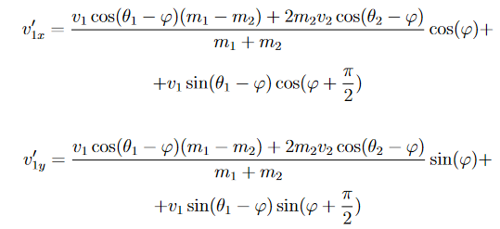

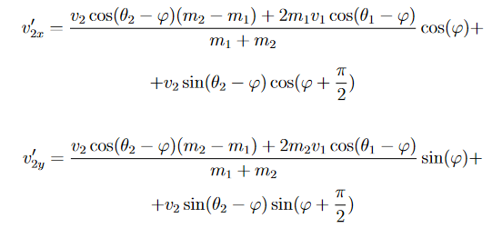

Движение частиц в пространстве описывается дифференсальными уравнениями:

$\frac{dx}{dt}$ =v_x $\frac{dy}{dt}$ =v_y

$\frac{dv_x}{dt}$ =0 $\frac{dv_y}{dt}$ =-g

Для решения поставленной задачи необходимо определить следующие начальные условия: начальные координаты по x и по y, начальную скорость по координате x, y 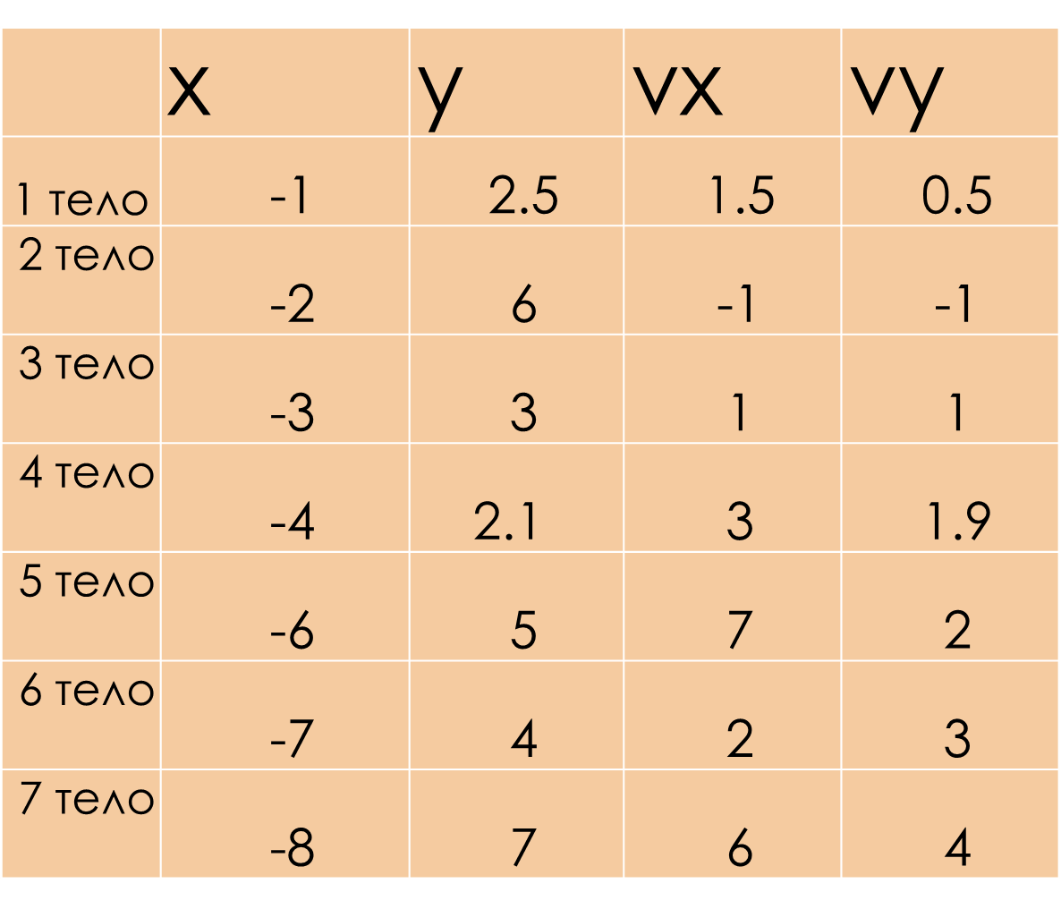

VX- скорость по х

VY- скорость по y

Границы стенок коробки 10 x 10

Результаты моделирования

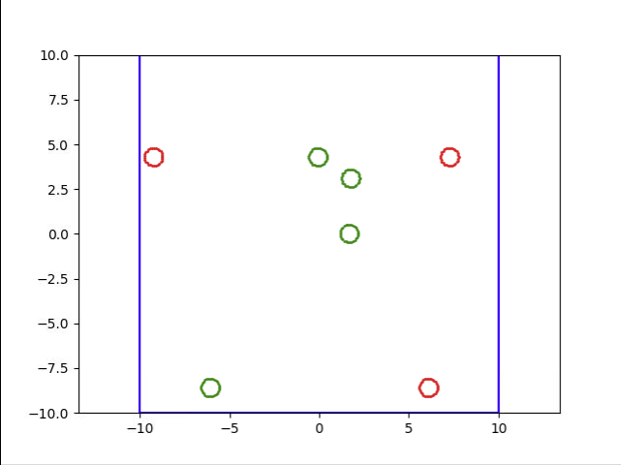

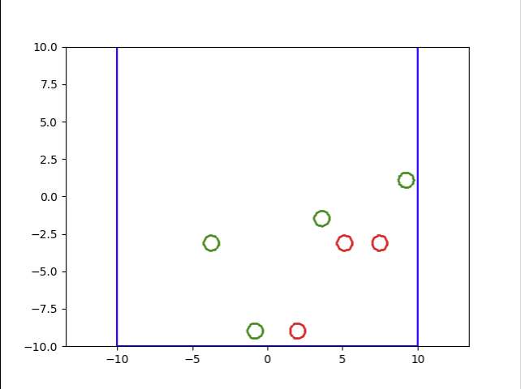

Заключение и перспективы

В будущем я планирую улучшить проект создав приложение. В приложении пользователь сможет добавлять бесконечное множество частиц и наблюдать за их взаимодейс твием в 3D пространстве.